Mybatis
- mybatis加载机制
  - 什么是延迟加载
    - 延迟加载就是你用多少东西那个时候就加载出来那些东西，不用的时候不查询
  - 什么是立即加载
    - 查询的时候立刻加载出来它所需要的相关信息，不管用不用只要一调用方法就立马查询
四中查询的关系:一对多，一对一，多对多，多对一
多对一，一对一:通常是使用立即加载
多对多，多对一:通常是使用延迟加载
延迟加载需要在
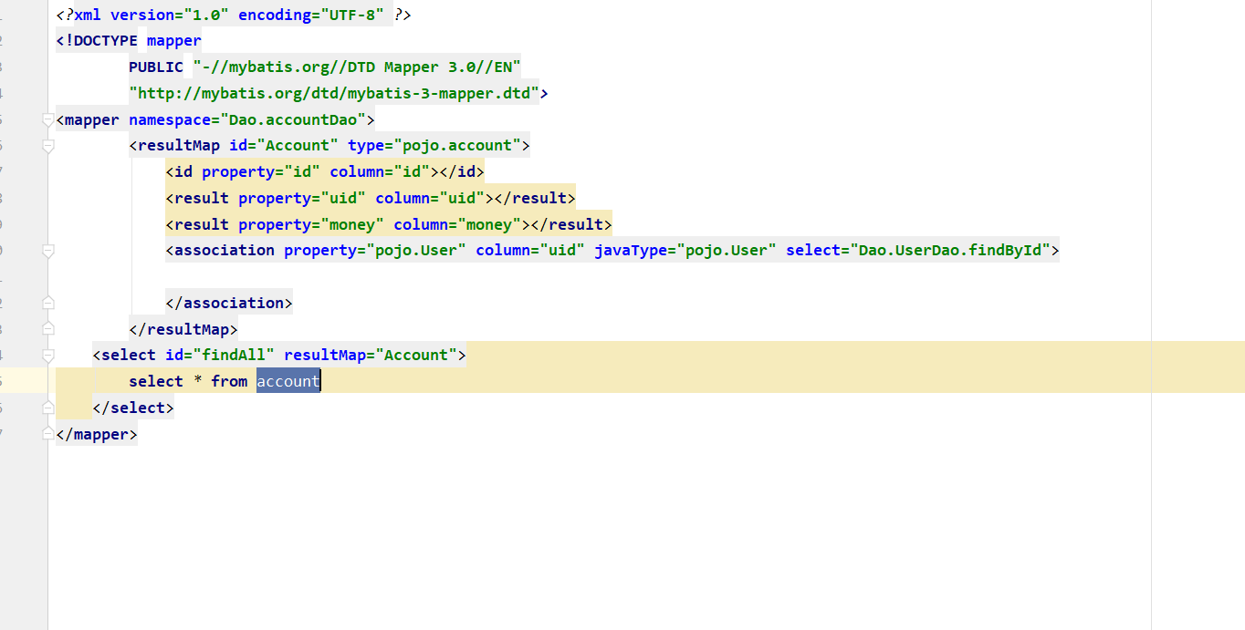
<association property="pojo.User" column="uid" javaType="pojo.User" select="Dao.UserDao.findById">
Column里配置是根据那个查的这个不可以不写 javaType是它的类型是那个，property表示它是那个类
里面配置select 查询另一个查询的东西 而且这样还不算完成如果需要开启延迟加载需要配置
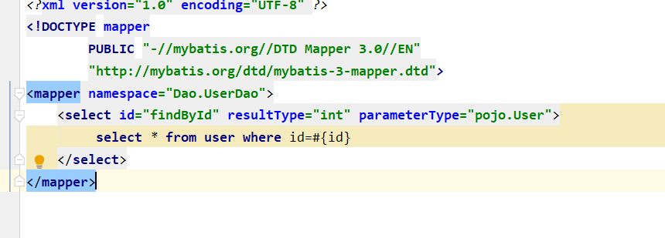那里面查询的就是这个但有一点需要注意就是写查询的时候需要要把它的路径一起写上去才能找到不然谁知道你找的是那个findById呢
<settings>
<setting name="lazyLoadingEnabled" value="true"/>
</settings>
这个属性是让延迟加载开启默认为false
- Mybatis缓存
  - 什么是缓存
    - 把数据写入到内存当中
  - 为什么使用缓存
    - 减少和数据库的直接交互，提高代码的执行速度
  - 为什么不所有数据都用缓存
    - 有些数据可以使用缓存但有些数据不适宜使用缓存
      - 适宜使用缓存的数据:1.不经常进行改变 2.最终结果和查询结果关系不是很大的情况下
      - 什么时候不适宜1.代码经常进行变动，2.代码最后查询的结果和数据库不能有任何偏差
- 一级缓存和二级缓存
      - 一级缓存存储到Sqlsession当中当session对象关闭缓存自动关闭
      - 当对数据库对象进行修改，删除等操作是会重新开启一次缓存

1.代码测试:
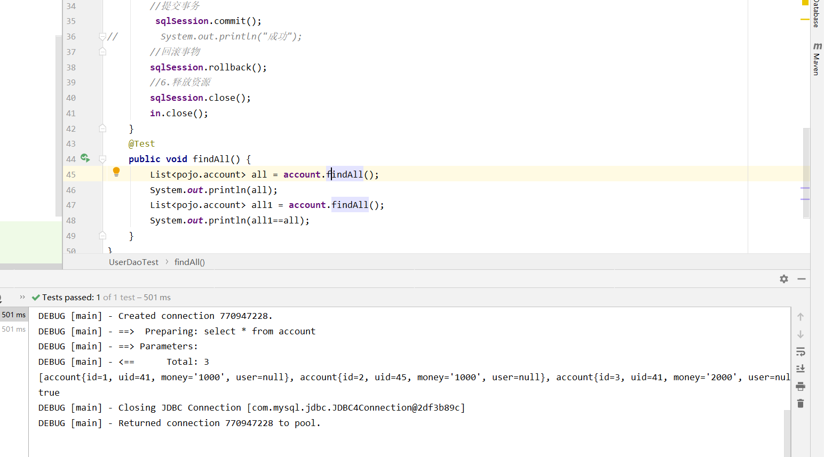
两个方法查询的是同一个东西 最后进行比较一下看是否等于true如果等于出说明两个都调用的是同一个
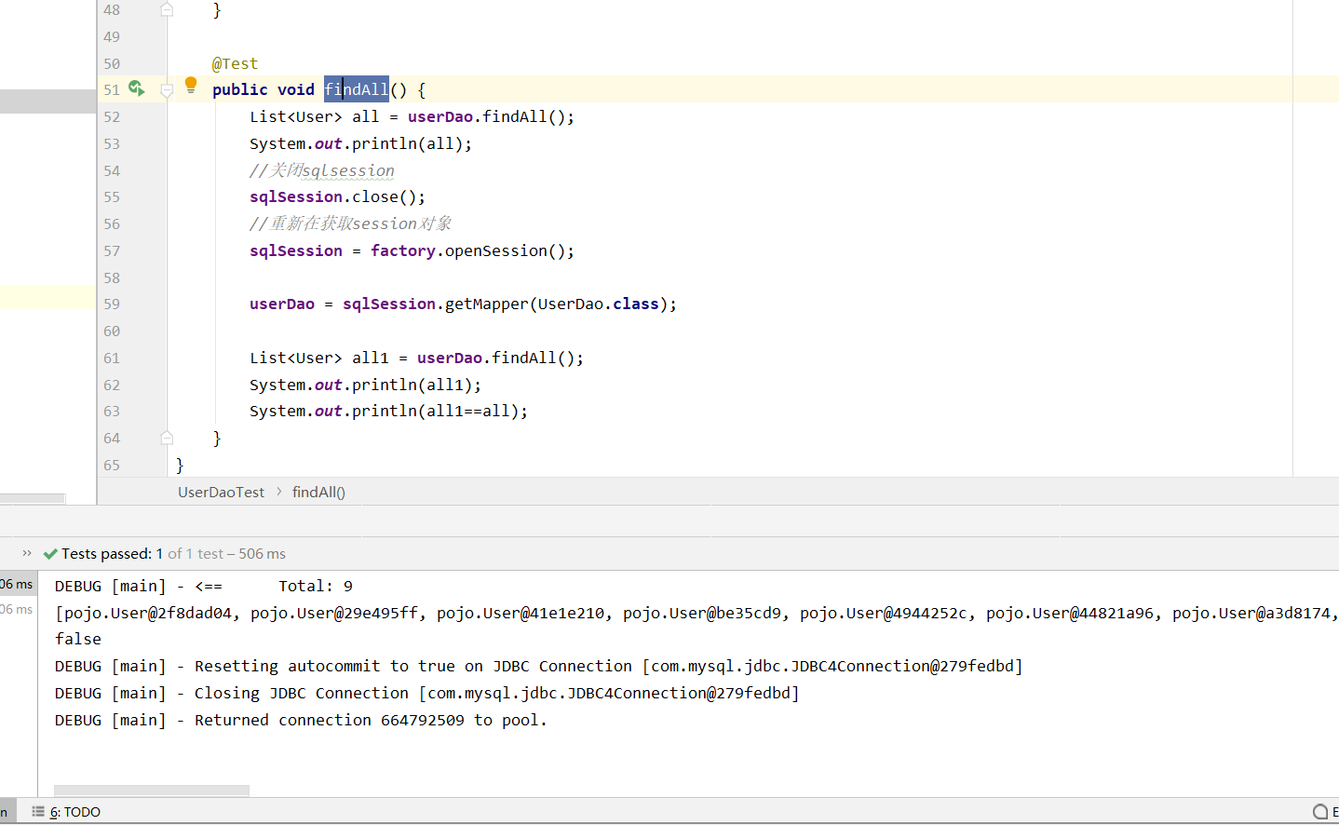
关闭sqlsession然后在重新打开一个 现在看结果两次输出就不同了也就是说中间关闭过一次缓存然后重新开启了
sqlSession.clearCache()；这个方法也可以清空缓存进行测试
- 测试
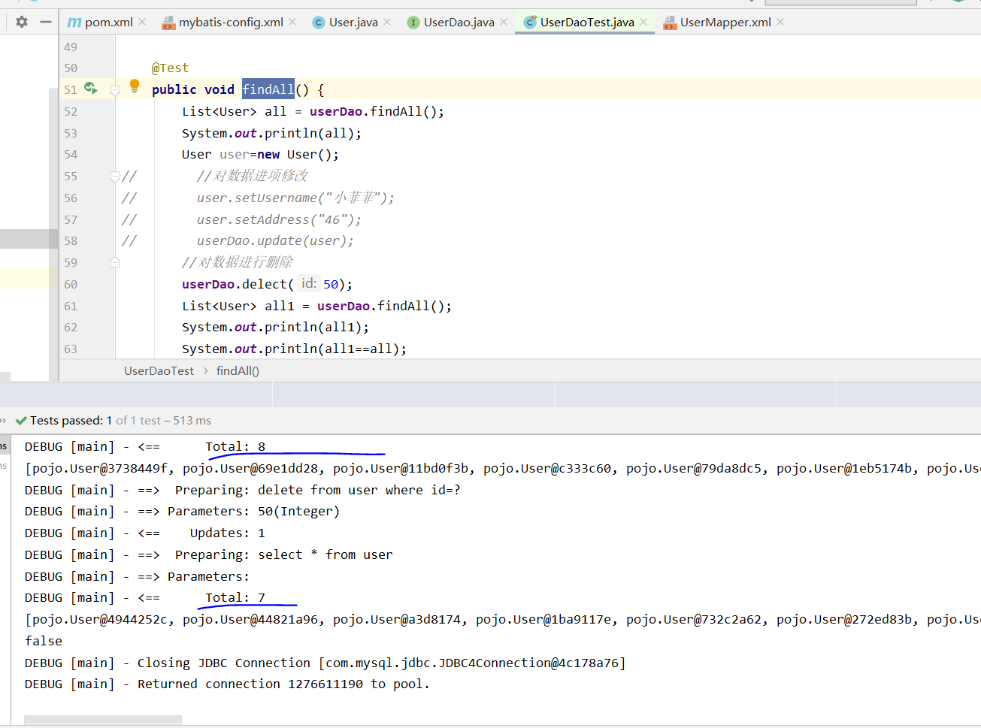
在这可以很明确的看出对数据修改前查询了一次，修改后又查了一次 所以结果为false所以修改或者删除是对缓存有影响的

二级缓存
- Mybatis的二级缓存是sqlsessionFactroy，sqlsessionFactroy让多个sqlsession共享，其缓存
如果要使用二级缓存需要开启三个位置
- 在mybaits.xml中配置
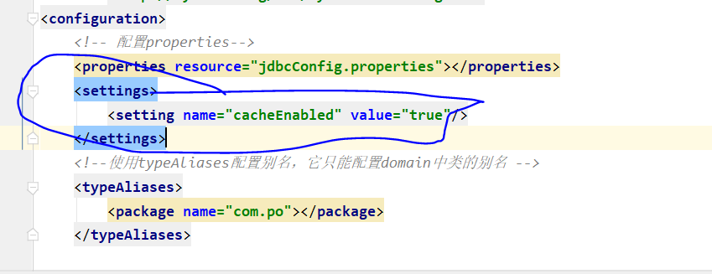
- 在UserMapper中配置
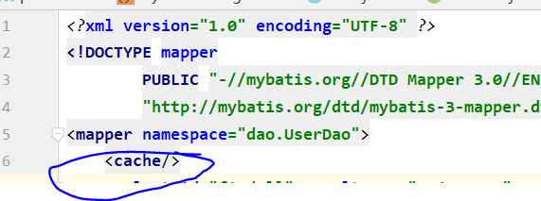
- 在select中配置 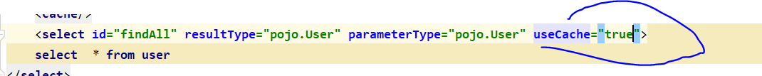
代码：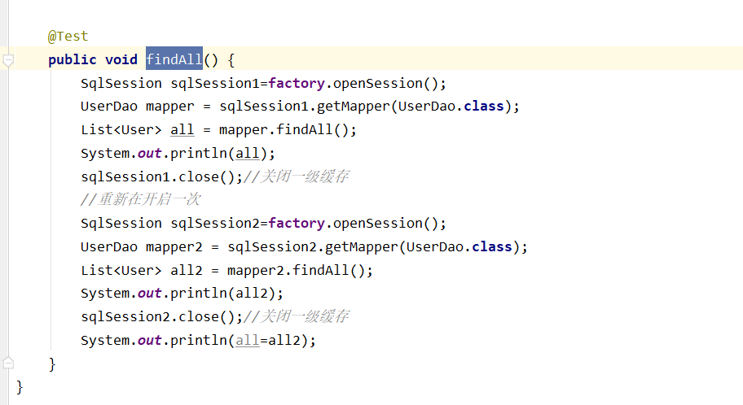
前三出的配置都要进项配置，如果代码为false不用觉得错了 因为mybtis中sqlsessionFactroy存放的不是对象而是数据

